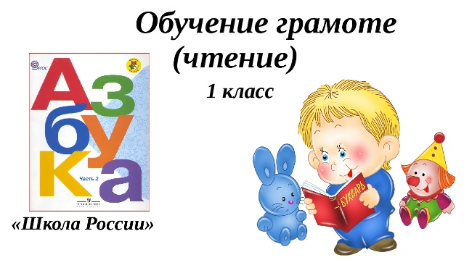
8 апреля
1 класс
Обучение грамоте (чтение, письмо)

Тема. А.С. Пушкин – гордость нашей Родины. Рассказы Л.Н. Толстого для детей. Произведения К.Д. Ушинского для детей.

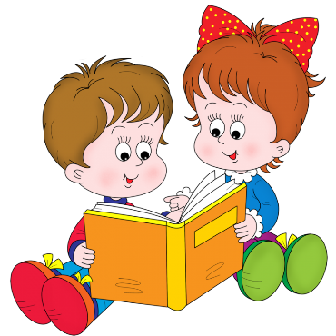

- Прочитайте стр.92-95 Азбуки.

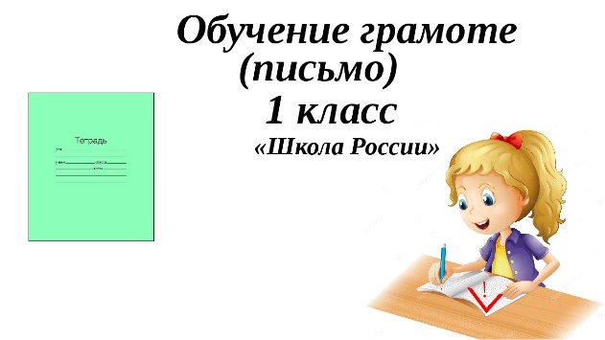

- Работа в тетради с печатной основой:
- напишите стр. 58-59 в Прописях, ч.2.

Уважаемые родители, выполненные задания в тетради сфотографируйте и отправьте мне на почту: isakova2071@mail.ru или ВК, когда вам будет удобно.

